***1.Z = x3 + y3 + 3xy***

или

или

X1=(0;0) X2=(-1;-1)

В точке X1 = (0;0) a11=0, a12=3, a21=3, a22=0

$$Δ=\left|\begin{matrix}0 & 3 \\ 3 & 0\end{matrix}\right|=-9<0$$

В точке X2 = (-1;-1) a11=-6, a12=3, a21=3, a22=-6

$$Δ=\left|\begin{matrix}-6 & 3 \\ 3 & -6\end{matrix}\right|=27>0$$

a11<0

Ответ: В точке X2 имеется максимум. Z(-1;-1)=1

***2.Z = x3y2 (12 - x - y), x > 0, y > 0***

$$\left\{\begin{aligned}Z_{x}^{'}=-x^{3}y^{2}+3x^{2}y^{2}\left(12-x-y\right) \\ Z_{x}^{'}=-x^{3}y^{2}+2x^{3}y\left(12-x-y\right)\end{aligned}\right.$$

$$\left\{\begin{aligned}-x^{3}y^{2}+3x^{2}y^{2}\left(12-x-y\right)=0 \\ -x^{3}y^{2}+2x^{3}y\left(12-x-y\right)=0\end{aligned}\right.$$

Вычитаем из первого уравнения второе, получаем:

$$\left[\begin{matrix}y=12-x \\ y=x^{2} \\ y=-2/3x\end{matrix}\right.$$

Подставив в первое уравнение, получим следующие точки:

X1=(0;12), X2=(12;0), X3=(0;0), X4=, X5=, X6=(8;-16/3)

Т. К. x>0 и y>0, то подходит только точка X4

Подставив значения в точке X, имеем:

$$\left\{\begin{aligned}\begin{matrix}9,34 \\ 13,89\end{matrix} \\ 13,89 \\ 6,42\end{aligned}\right.$$

$\left|\begin{matrix}9,34 & 13,89 \\ 13,89 & 6,42\end{matrix}\right|$ =639,95>0 a11>0 В точке X минимум

Z=0,79

Ответ: В точке X4 имеется минимум Z=0,79

***3.Z = x2 + xy + y2 + x – y + 1***

2x+y-1-2y-x-1=0

x-y=0

x=y

Подставляя в первое уравнение, получаем:

x=1/3

y=1/3

X=(1/3;1/3)

$$\left\{\begin{aligned}Z^{''}xx=2 \\ Z^{''}xy=1 \\ \begin{matrix}Z^{''}yx=1 \\ Z^{''}yy=2\end{matrix}\end{aligned}\right.$$

$$\left|\begin{matrix}2 & 1 \\ 1 & 2\end{matrix}\right|=4-1=3>0, a11>0$$

Z=4/3

Ответ: В точке X имеется минимум Z(1/3;1/3)=4/3

В задачах **4-6** найти глобальный экстремум функции ***Z*** в области решений системы неравенств (или неравенства). Дать геометрическое решение.

**4.** ***Z = 3x1 + х2  
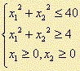***

Построим графики этих функций и также x2=C-3x1, при C=0

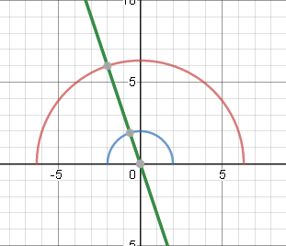

x2=C-3x1 покинет область допустимых решений при пересечении $x2=\sqrt{40-{x1}^{2}}$

$$Z=3x1+\sqrt{40-{x1}^{2}}$$

$$Z^{'}=3-\frac{x1}{\sqrt{40-{x1}^{2}}}$$

$$0=3-\frac{x1}{\sqrt{40-{x1}^{2}}}$$

$$x1=6 или x1=-6$$

Т.к x1>0, x1=6

$$\left\{\begin{aligned}{x1}^{2}+{x2}^{2}=40 \\ x1=6 \\ x1>0, x2>0\end{aligned}\right.$$

$$\left\{\begin{aligned}x2=2 \\ x1=6 \\ x1>0, x2>0\end{aligned}\right.$$

X=(6;2)

C=2+18

x2=20-3x1

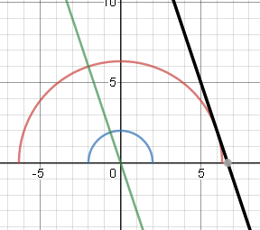

Z=20

Ответ: В точке X имеется максимум Z(6;2)=20

**5**. ***Z = x12 + 2x2 - 3***  
http://matmetod-popova.narod.ru/theme210/example_2_10_29.GIF

Построим графики этих функций и также x2= $\frac{C-{x1}^{2}+3}{2}$, при C=-3

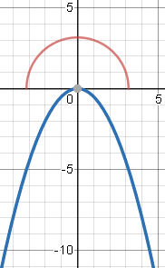

График функции x2= $\frac{C-{x1}^{2}+3}{2}$ покинет область допустимых решений при пересечении с $x2=\sqrt{10-{x1}^{2}}$

$$Z={x1}^{2}+2\sqrt{10-{x1}^{2}}-3$$

$$Z^{'}=2x1-\frac{2x}{\sqrt{10-{x1}^{2}}}$$

x1=+-3

Т.к. x1>0, то x1=3

$$\left\{\begin{aligned}{x1}^{2}+{x2}^{2}=10 \\ x1=3 \\ x1≥0, x2≥0\end{aligned}\right.$$

$$\left\{\begin{aligned}x2=1 \\ x1=3 \\ x1≥0, x2≥0\end{aligned}\right.$$

X=(3;1)

C=2-3+9

C=8

x2= $\frac{8-{x1}^{2}+3}{2}$

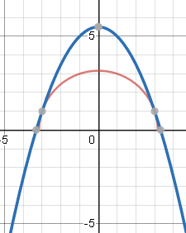

Z=8

Ответ: В точке X имеется максимум Z(3;1)=8

**6**. ***Z = x1 x2  
http://matmetod-popova.narod.ru/theme210/example_2_10_30.GIF***

Построим графики этих функций и также x2= $\frac{C}{x1}$, при C=1

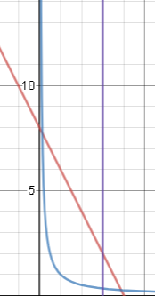.

График функции x2= $\frac{C}{x1}$ покинет область допустимых решений при пересечении с $x2=8-2x1$

Z=x1(8-2x1)

Z’=8-4x1

x1=2

$$\left\{\begin{aligned}2x1+x2=8 \\ x1=2 \\ x1≥0, x2≥0\end{aligned}\right.$$

$$\left\{\begin{aligned}x2=4 \\ x1=2 \\ x1≥0, x2≥0\end{aligned}\right.$$

X=(2;4)

C=8

x2= $\frac{8}{x1}$

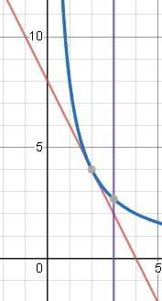

Z=8

Ответ: В точке X имеется максимум Z(2;4)=8

В задачах **7-9** найти условный экстремум с помощью метода Лагранжа:

**7.** ***Z = x1 x2*** при ***x12 + x22 = 2***   
L=x1x2+λ(x12+x22-2)

X2+2λx1-x1-2λx2=0

(2 λ-1)x1-(2 λ-1)x2=0

(2 λ-1)x1=(2 λ-1)x2

x1=x2

x22+x22-2=0

2x22=2

x22=1

X1=(1;1) X2=(-1;-1)

Найдем λ

1=-2 λ1

λ=-1/2

-1=2 λ1

λ=-1/2

Z(1;1)=1

Z(-1;-1)=1

Lx1x1’’=2 λ

Lx1x2‘‘=1

Lx2x2‘‘=2 λ

d2L=2 λ+1+2 λ=2*(-1/2)+1+2*(-1/2)=-1 < 0, найден условный максимум

Ответ: найден условный максимум Z=1, в точках (1;1) и (-1;-1).

**8.** ***Z = x1 + x2***  при  http://matmetod-popova.narod.ru/theme210/example_2_10_31.GIF  
L=x1+x2+ λ(1/x1+1/x2)

X1=(2;2), X2=(-2;2), X3=(2;-2), X4=(-2;-2)

d2L=

(2;2)

4/16+4/16=1/2>0, найден условный минимум

(2;-2)

4/16+4/(-16)=0

(-2;2)

4/(-16)+4/16=0

(-2;-2)

4/(-16)+4/(-16)=-1/2<0, найден условный минимум

Z(2;2)=4 Z(-2;-2)=-4

Ответ: Найдены условный максимум Z=4 и Z=-4 в точках(2;2) и (-2;-2) соответственно.

**9.** ***Z = x13 + x23*** при ***x1 + x2*** = 2, ***x1 ≥ 0, x2  ≥ 0***

**L=x13 + x23**+(x1+x2-2)

Т.к. x1>0, x2>0

(1;1)

Lx1x1’’=6x1

Lx1x2’’=0

Lx2x2’’=6x2

d2L=6x1+6x2=12>0, найден условный минимум

Z=2

Ответ: найден условный минимум Z=2 в точке(1;1)